Пресс-релиз

Summer is coming
Открытие нового летнего кинотеатра Пионер в парке Сокольники

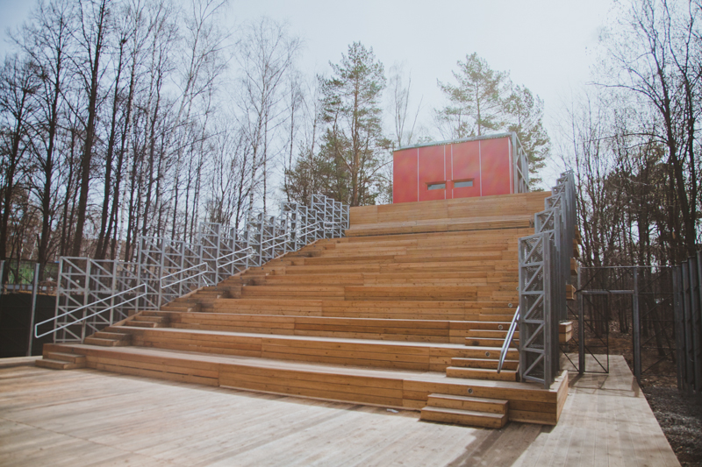

1 мая в парке Сокольники открывается новый летний кинотеатр Пионер показом российской комедии «Приличные люди» с участием Сергея Шнурова и Натальи Медведевой. Представить фильм и встретиться со зрителями на открытии кинотеатра придет актер Евгений Сморигин и съемочная группа фильма. Начало показа в 21:00. Вход свободный.

Пионер в Сокольниках возведен на месте исторического кинотеатра, который работал в парке в 1970–80-е годы и пользовался огромным успехом у москвичей и гостей столицы. От старого кинотеатра сохранилась лишь будка киномеханика, которая бережно вписана в новый кинокомплекс на лесной поляне. Кинотеатр расположен вдали от шумных мест — в Митьковском проезде, рядом с Большим розарием, выставочным центром и одним из въездов в парк.

Кинотеатр будет работать с мая по октябрь. Сеансы будут начинаться в вечернее время, а репертуар будет состоять из новинок проката, фестивальных хитов, классики и специальных показов. В частности, в Пионере в Сокольниках пройдет фестиваль «Французские каникулы» совместно с Посольством Франции, Пионерские ночи сериалов (ночные нон-стоп-показы лучших сериалов), а также фестиваль, который продлится все лето, — «К 70-летию Великой Победы. 10 шедевров советского кино». В течение всего лета, по понедельникам, зрители смогут увидеть лучшие фильмы о войне с пленки 35 мм.

В дневное время на площадке будут проходить лекции, мастер-классы, концерты и театральные постановки как для взрослых, так и для детей. С июня по август в кинотеатре будет действовать детский творческий центр Пионер. В программе центра для детей научные лекции, мастер-классы по кулинарии, живописи, скульптуре, декупажу, флористке и фотографии, а также участие в театральных постановках. Занятия будут проводиться три раза в неделю в присутствии родителей.

Кроме того, впервые в Москве в вечернее время на сцене кинотеатра будет показана серия моноспектаклей ведущих российских артистов театра и кино.

Это — второй кинотеатр Пионер под открытым небом. Он оснащен самым современным оборудованием, позволяющим смотреть фильмы как в 3D-проекции, так и с пленки 35 мм. Первый летний кинотеатр Пионер уже несколько лет с успехом работает в Парке Горького и известен как самый большой в России open air кинотеатр.

Событие на сайте:
http://pioner-cinema.ru/?p=3271

Расписание и билеты:
http://pioner-cinema.ru/ru/ru-open-air/
www.park.sokolniki.com

В исторической кинобудке будет находиться административное помещение, а для кинооборудования было построено новое здание.

